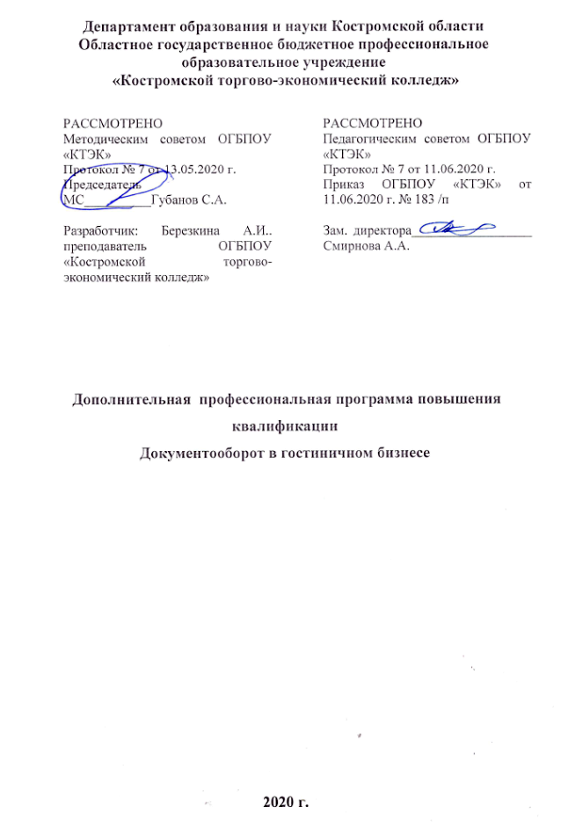
ОПИСАНИЕ ПРОГРАММЫ
1. Название программы: Дополнительная профессиональная программа повышения квалификации «Документоборот в гостиничном бизнесе».
2. Категория слушателей: Лица, имеющие/получающие высшее и (или) среднее профессиональное образование и относящиеся к следующим должностям и /или группам занятий:
Наименование документа | Код | Наименование базовой группы, должности (профессии)
ОКЗ | 25627 | Портье
ОКЗ | 20063 | Администратор гостиницы (дома отдыха)
ОКЗ | 11695 | Горничная

3. Цель освоения программы: Совершенствование у слушателей компетенций по документационному обеспечению профессиональной деятельности.

4. Форма обучения: Очно-заочная с применением дистанционных образовательных технологий – 16 час.

5. Освоение программы предполагает достижение уровня квалификации в соответствии с профессиональным стандартом «Работник службы приема и размещения гостей», утвержденного Приказом Минтруда и социальной защиты РФ от 05.09.2017 № 659н.

6. Образовательные результаты:
Слушатель, освоивший программу, должен обладать профессиональными компетенциями:

1. Контролировать текущую деятельность работников службы приема и размещения для поддержания требуемого уровня качества.

2. Организовывать деятельность работников службы бронирования и продаж в соответствии с текущими планами и стандартами гостиницы.
7. Результаты обучения:
В результате освоения программы слушатель должен приобрести знания и умения, необходимые для качественного изменения перечисленной выше профессиональной компетенции.
В результате освоения программы слушатель должен уметь:
- определять необходимые источники информации;
- оценивать практическую значимость результатов поиска и оформлять результаты поиска;
- определять актуальность нормативно-правовой документации в профессиональной деятельности;
- использовать актуальную нормативно-правовую документацию по специальности;
- оформлять документы;
- применять средства информационных технологий для решения профессиональных задач;
- использовать современное программное обеспечение;
- использовать информационные технологии для ведения делопроизводства.
В результате освоения программы слушатель должен знать:
- законодательные и нормативные акты о предоставлении гостиничных услуг;
- содержание актуальной нормативно-правовой документации;
- формат оформления результатов поиска информации;
- современные средства и устройства информатизации;
- правила оформления документов;
- особенности оформления и составления отдельных видов – организационно-распорядительных и финансово-расчетных документов;
- порядок регистрации документов и ведения контроля за их исполнением.
- Учебный план
№ п/п | Наименование раздела | Всего, час | Аудиторные  занятия |  | Дистанционные  занятия |  | СРС, час. | Промежу-  точная  аттестация, час
 |  |  | из них |  | из них
 |  |  | теоретические занятия (лекции) | Лабораторно-практические занятия | теоретические занятия (лекции) | практические занятия
1 | 2 | 3 | 4 | 5 | 6 | 7 | 8 | 9
1 | Законодательные и нормативные акты о предоставлении гостиничных услуг | 4 | 1 | - | 1 | 2 | - | -
2 | Правила предоставления гостиничных услуг | 4 | - | 1 | 2 | 1 | - | -
3 | Современные средства и устройства информатизации делопроизводства в гостинице | 2 | - | - | 1 | 1 | - | -
4 | Порядок регистрации документов и ведения контроля за их исполнением | 2 | - | 1 | 1 |  | - | -
Промежуточная аттестация по модулю |  | 4 | - | - | - | - | - | зачет
Всего: |  | 16

- Календарный учебный график
Наименование разделов (дисциплин, практик, стажировок, иных видов учебной деятельности) | Объем нагрузки, ч. | Учебные недели
 |  | 1 | 2 | 3 | 4
1 раздел | 4 | 4
2 раздел | 4 |  | 4
3 раздел | 2 |  |  | 2
4 раздел | 2 |  |  | 2
Промежуточная аттестация | 4 |  |  |  | 4

10. Организационно–педагогические условия
10.1 Материально-технические условия реализации программы
Вид ресурса | Характеристика ресурса и количество
Аудитория | Оборудована компьютером, проектором и экраном, учебные столы и стулья
Программное обеспечение для реализации программы на основе дистанционных образовательных технологий или в рамках смешанного обучения | Дистанционное обучение в системе MOODLE
Канцелярские товары | Блок бумаг, ручка, карандаш, ластик, степлер, Набор скоб для степлера, маркеры выделители, файлы, калькулятор, ножницы, антистеплер, точилка, клейкарандаш, бумага А4 80г, скотч.
Инвентарь, инструменты, приспособления | Компьютер (моноблок) Ноутбук МФУ
10.2. Кадровые ресурсы
Вид ресурса | Характеристика ресурса и количество
Руководитель проекта/куратор | Руководитель структурного подразделения
Разработчик контента | Преподаватель
Лектор | Преподаватель
Модератор | Преподаватель
Тьютор | Преподаватель

10.3. Учебно-методическое обеспечение модуля
- Петрова, Г. В. Правовое и документационное обеспечение профессиональной деятельности [Текст]: учебник / Г. В. Петрова. - М.: Академия, 2012.
- Смоленский, М. Б. Основы права [Текст]: учебное пособие / М. Б. Смоленский. - 7-е изд., стереотип. - Ростов-на-Дону: ФЕНИКС, 2014. - 413 с.
- Вологдин, Е. Ф. Основы права: учебник и практикум для СПО [Электронный ресурс] / Е. Ф. Вологдин. – М.: Юрайт, 2016. – 407 с. - URL: www.biblio-online.ru
- Собрание законодательства Российской Федерации: журнал. – 2012. - № 1,2,3,4,5,6,7,10,11,12,13,14
- Компания «Консультант Плюс», тематический классификатор «Гражданское право», информационный банк "Путеводитель по договорной работе", тематический классификатор «Труд и занятость населения» [Электронный ресурс] - Режим доступа: http:// http://www.consultant.ru/popular/obob/ - (дата обращения: 20.01.2017).

11. Оценка качества освоения программы
11.1 Формы текущего контроля успеваемости и промежуточной аттестации по программе:
Наименование разделов учебного плана | Технология и/или метод(ы) проведения оценочного мероприятия | Шкала оценки (баллы, «зачтено» / «не зачтено») | Размещение оценочных материалов
Законодательные и нормативные акты о предоставлении гостиничных услуг | ТА | «зачтено» /  «не зачтено» | Сайт колледжа
Правила предоставления гостиничных услуг | ЗР | «зачтено» /  «не зачтено» | Сайт колледжа
Современные средства и устройства информатизации делопроизводства в гостинице | ЗР | «зачтено» /  «не зачтено» | Сайт колледжа
Порядок регистрации документов и ведения контроля за их исполнением | ПД | «зачтено» /  «не зачтено» | Сайт колледжа
Промежуточная аттестация по модулю | зачет | «зачтено» /  «не зачтено»

11.2 Примеры оценочных материалов для разделов учебной программы:
Тестовое задание:
1. Продолжите определение: «Курортные отели - средства размещения, расположенные на курорте ….»
а. – и оказывающие дополнительные услуги гражданам, проживающим с детьми и инвалидам
б. – и оказывающие на собственной базе услуги спортивного и развлекательного характера
в. - и оказывающие на собственной базе в качестве дополнительных услуги оздоровительного характера с использованием природных факторов
г. – и предлагающие лечение определённых групп заболеваний
Квартира в аренду – это
2. Выберите правильный ответ. Для отдыха практически здоровых людей предназначены….
а. пансионаты б. санатории в. водолечебницы г. дома отдыха
3. Выберите правильный ответ. Какому типу средств размещения наиболее точно соответствует данный тип питания– диетическое меню
а. санаторию
б. турбазе
в. гостинице курортной
г. гостинице городской
4. Выберите правильный ответ. Термин «гарантированное бронирование гостиничных услуг» означает -
а. произведенное лично потребителем бронирование,
б. бронирование, при котором услуга проживания предварительно оплачена полностью,
в. бронирование, при котором услуга проживания предварительно оплачена полностью или частично,
г. бронирование, в случае, если потребитель обещает произвести оплату при заезде
- Выберите правильный ответ. Аннуляция бронирования гостиничных/туристских услуг может быть произведена:
а. только по инициативе Заказчика
б. только по инициативе Исполнителя
в. по инициативе Заказчика или Исполнителя
г. только, если Заказчиков является физическое лицо
6. Выберите правильный ответ. Номер площадью не менее 75 м2, состоящий из трёх и более жилых комнат и дополнительным гостевым туалетом: а. Апартамент б. Люкс в. Сюит г. Студия 16. Выберите правильный ответ. Номер, в котором возможно размещение двух человек на одной двуспальной кровати либо на двух односпальных кроватях, сдвинутых вместе, называется: а. Двухместный номер «твин»
б. Апартамент
в. Джуниор сюит
г. Двухместный номер «дабл»

Задания с развернутым ответом:
1. Пользуясь правилами предоставления гостиничных услуг, решите задачи
В адрес владельца гостиницы поступил устный запрос от туристской фирмы на бронирование гостиничных услуг. Какие условия необходимо выполнить, чтобы запрос считался принятым?
2. Пользуясь правилами предоставления гостиничных услуг, решите задачи
Турагент аннулировал заказ на предоставление гостиничных услуг в сроки, предусмотренные контрактом. В течение какого времени с момента аннуляции должна быть возвращена турагенту сумма, полученная владельцем гостиницы в качестве предварительной оплаты? Укажите порядок оплаты турагенту, если расчеты не произведены в установленные сроки.
3. Дайте обоснованный ответ
Известно, что плата за проживание в гостинице взимается в соответствии с единым расчетным часом — с 12.00 часов текущих суток по местному времени. Каким образом будет взиматься плата за размещение клиента до расчетного часа, например с 0 до 12.00 часов?

Критерии оценивания | Балл
Законодательные и нормативные акты о предоставлении гостиничных услуг | 25
Правила предоставления гостиничных услуг | 25
Современные средства и устройства информатизации делопроизводства в гостинице | 25
Порядок регистрации документов и ведения контроля за их исполнением | 25
ИТОГО: | 100

Слушатель считается освоившим дополнительную программу повышения квалификации «Документооборот в гостиничном бизнесе», набравший 75 баллов.
баллов из 100 баллов.

Рекомендуется в этой графе указывать технологию и/или метод(ы) проведения оценочного мероприятия: - ТА/ЗА – тест или задача с автоматизированной обработкой; - ТР/ЗР – тест или задача с ручной проверкой; - ПД - разработанные проекты документов.
Раздел настоящего учебного модуля, учебник, учебное или учебно-методическое пособие, система дистанционного обучения ПОО и т.п.

